ПРОФСОЮЗ РАБОТНИКОВ  НАРОДНОГО ОБРАЗОВАНИЯ И НАУКИ  РОССИЙСКОЙ ФЕДЕРАЦИИ  (ОБЩЕРОССИЙСКИЙ ПРОФСОЮЗ ОБРАЗОВАНИЯ)  КОМИТЕТ  КРАСНОДАРСКОЙ  КРАЕВОЙ ТЕРРИТОРИАЛЬНОЙ  ОРГАНИЗАЦИИ ПРОФСОЮЗА  350000, г. Краснодар, ул. Красноармейская, 70  тел. 8(861) 259-59-12; факс 8(861) 259-75-95  http://профсоюзобразования.рф,  e-mail: kraikom@kubanprofobr.ru  От 08.11.2017 г. № 02-10/525  На ______________ № от ______________ | Председателям городских, районных и вузовских организаций Профсоюза
Об обращении к Председателю Правительства
Российской Федерации Д.А. Медведеву

Уважаемые коллеги!
Направляем вам постановление Президиума Краснодарского краевого объединения организаций профсоюзов №6-7 от 31.10.2017 «Об обращении Совета Союза «Краснодарское краевое объединение организаций профсоюзов» к Председателю Правительства Российской Федерации Д.А. Медведеву» для ознакомления и информирования членов Профсоюза.
Приложение на 2 л.

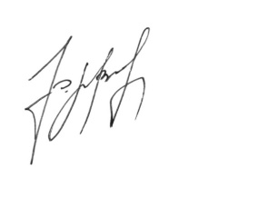

Заместитель председателя Э.В. Сурхаев

Исп. Журавская А.М.
8(861)255-64-85

